ОТЧЁТ к лабораторной работе №1, Огиенко Дарья, вариант 16
Просмотр установленных настроек Git:
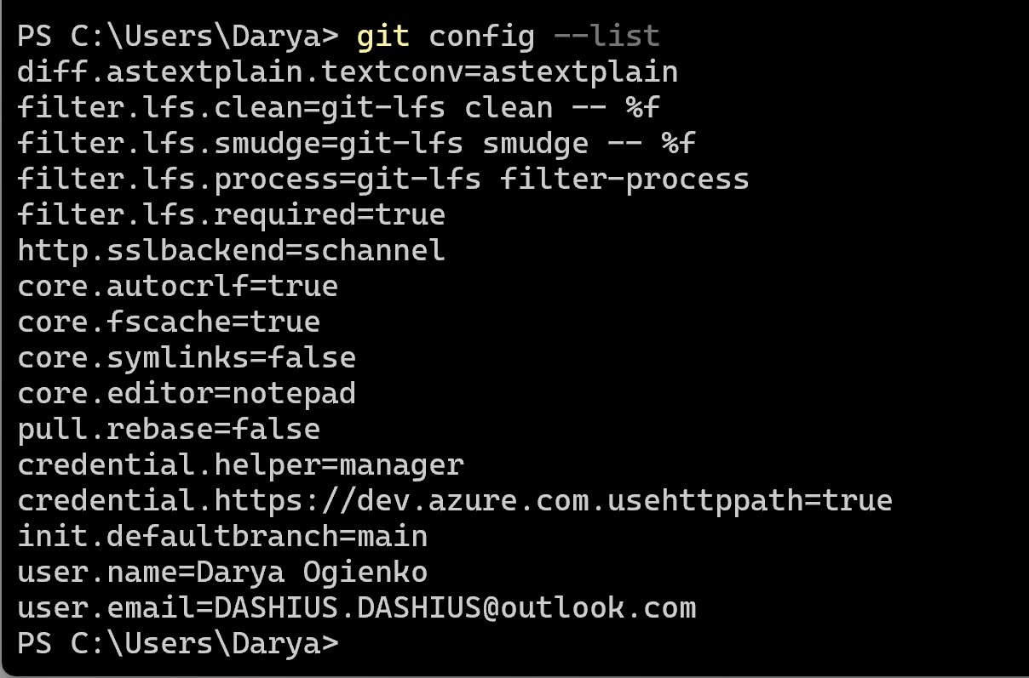
Создание структуры папок:
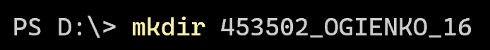
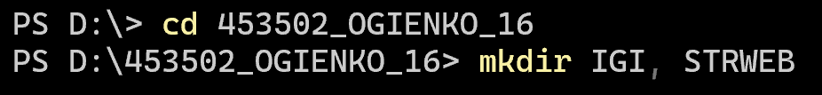
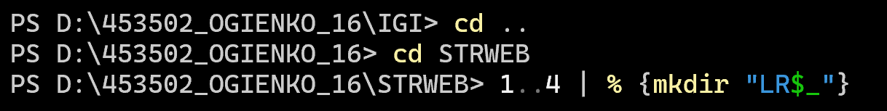
Создание локального репозитория:
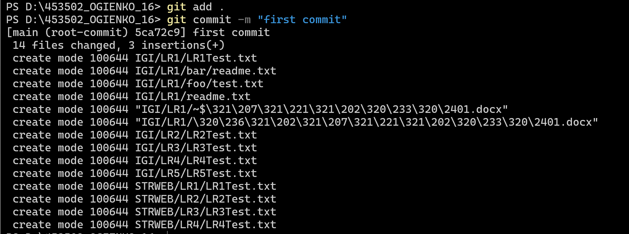
Клонирование репозитория в папку:
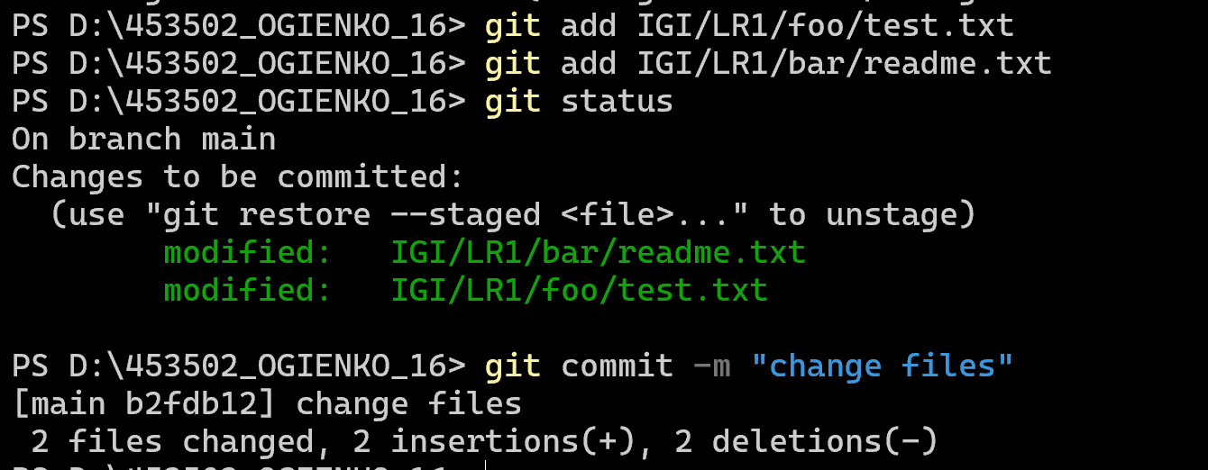
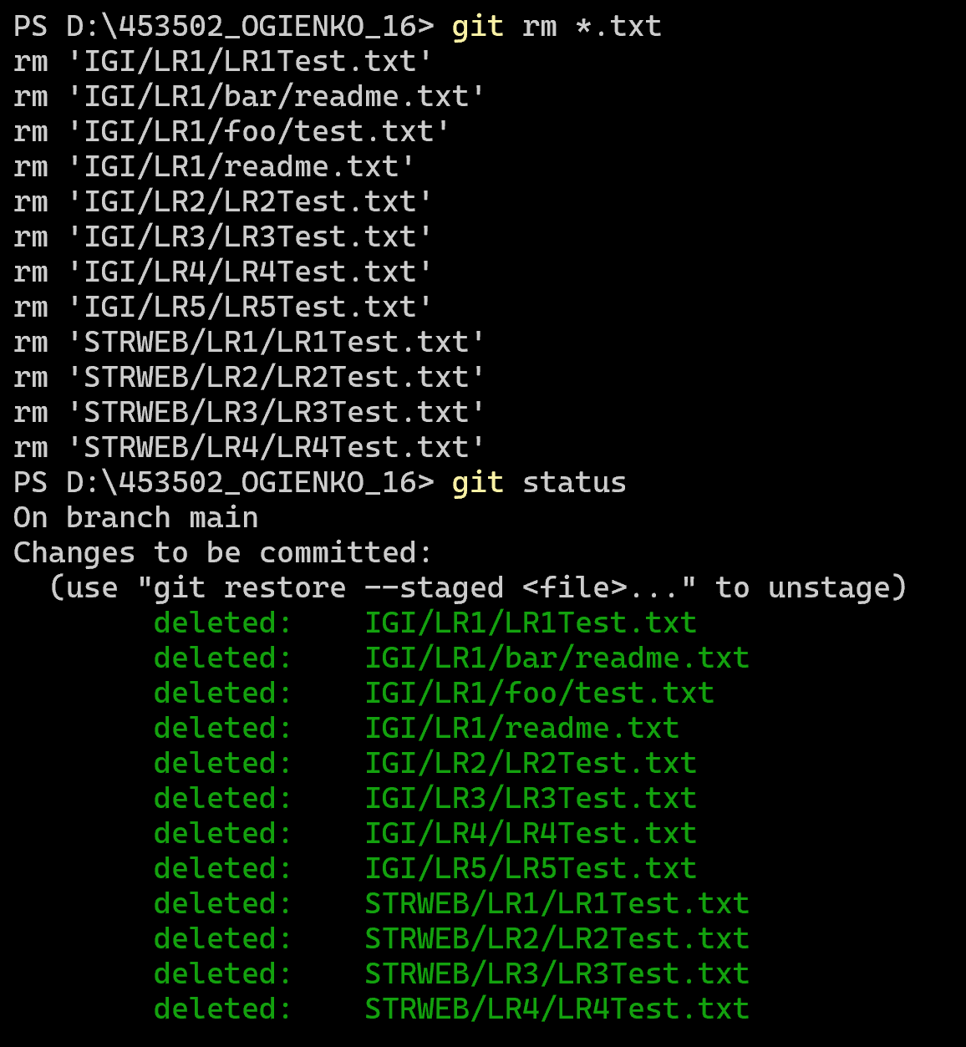
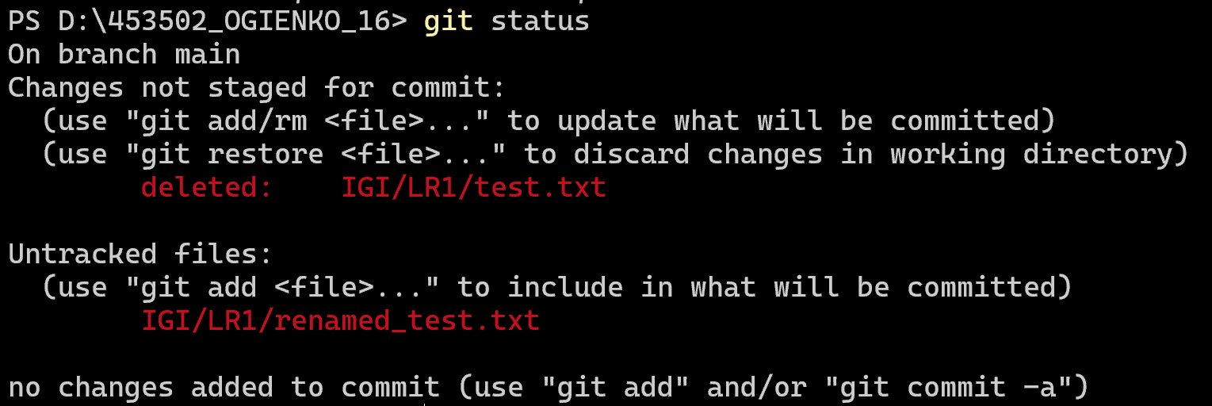
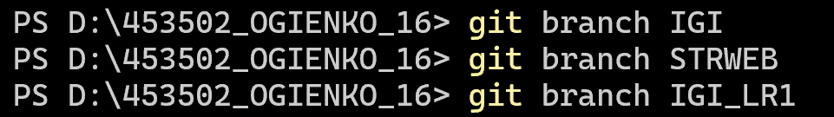
Полная история коммитов:
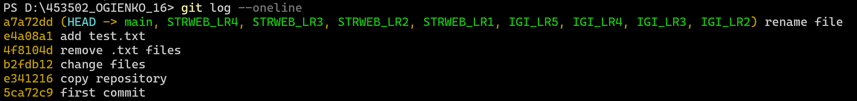
Последние три коммита:
Коммиты после даты:
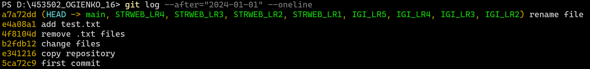
Коммиты до даты:
Коммиты в диапазоне дат:
Коммиты по автору:
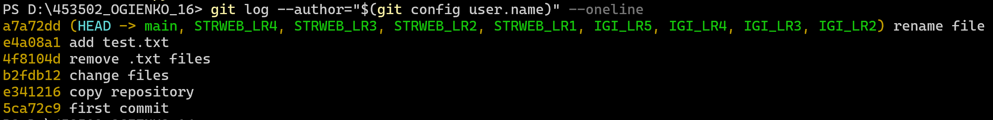
Коммиты с определённой фразой:
Флаги git log:
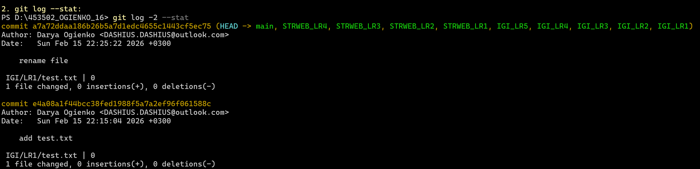
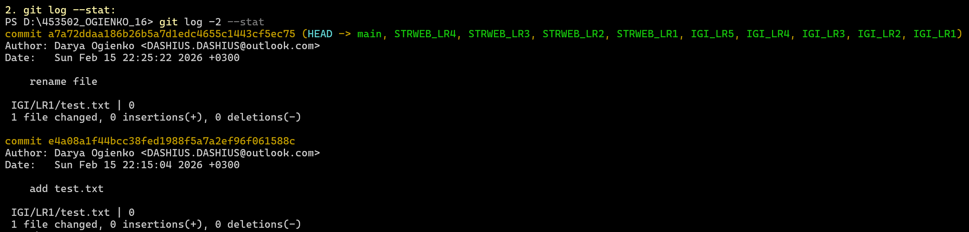
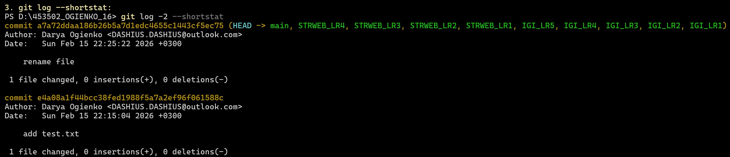
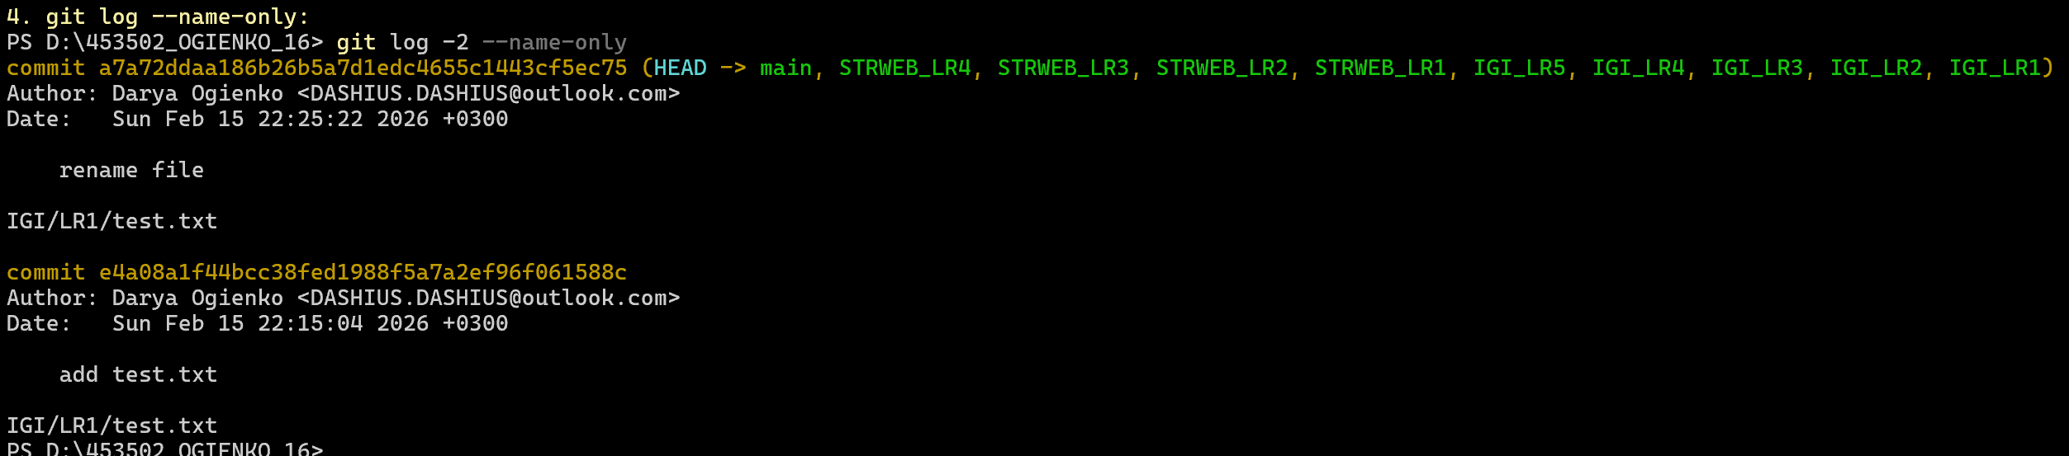
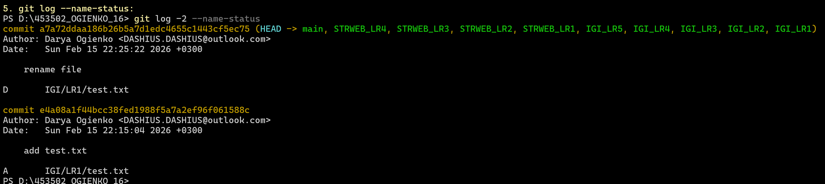
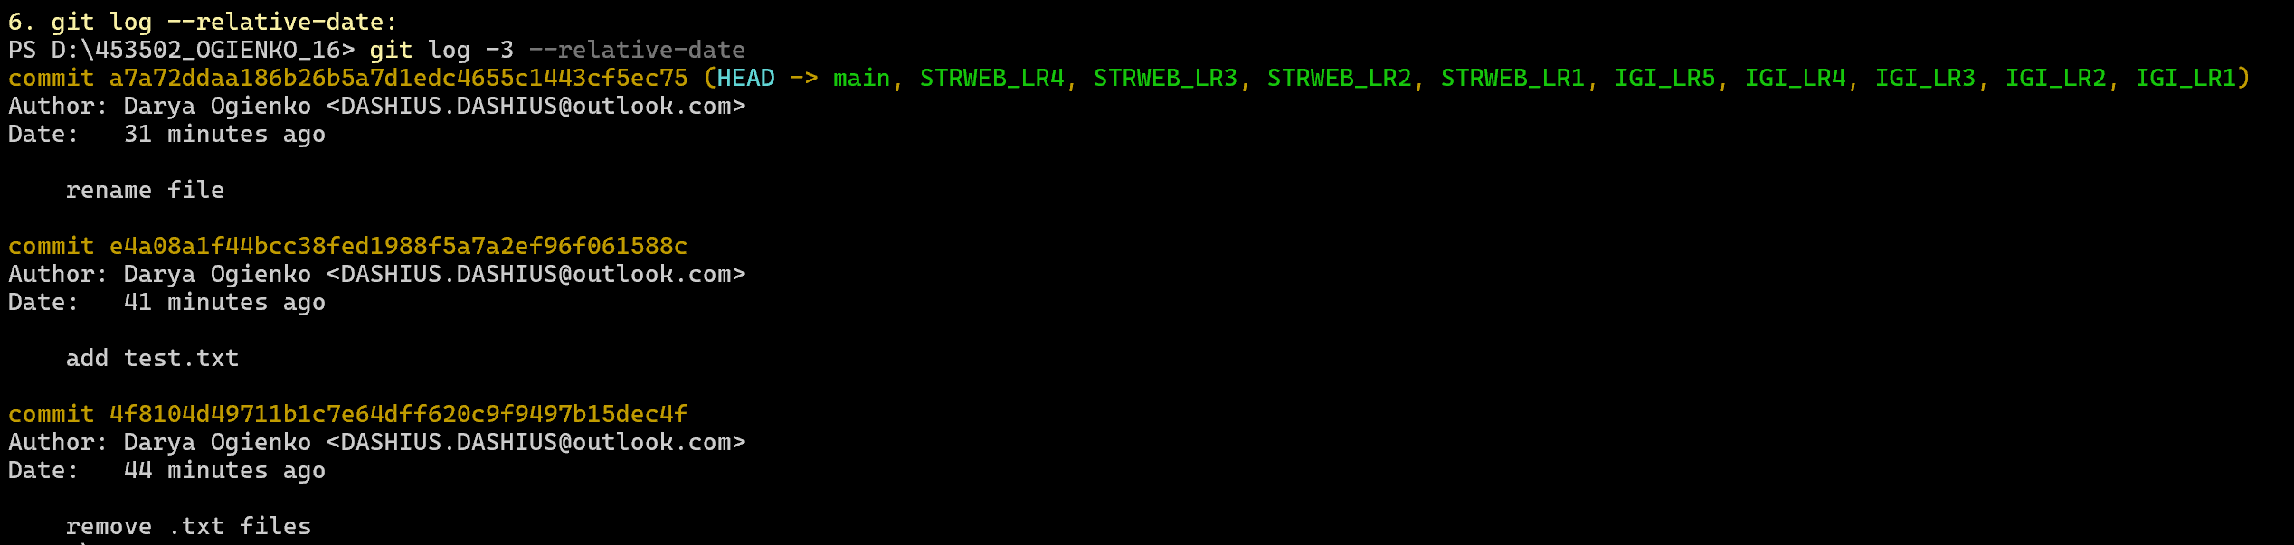
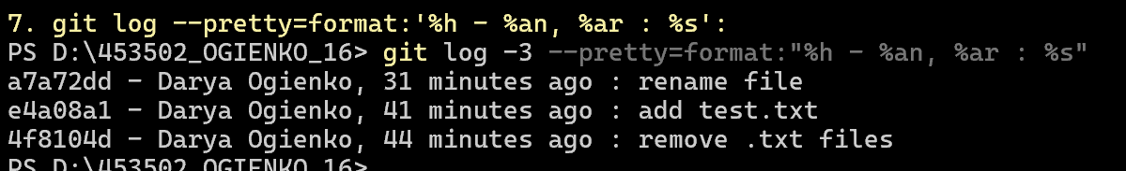
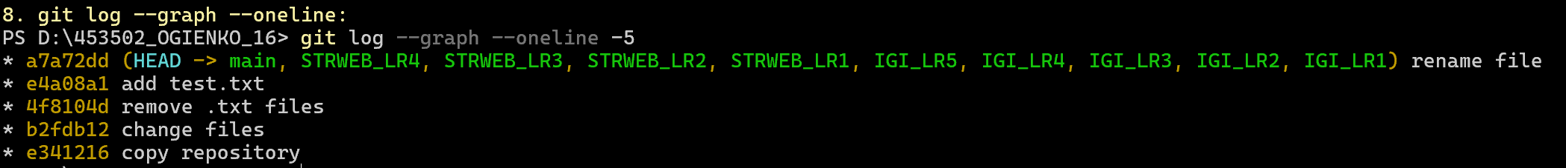
Откат к предыдущему коммиту:
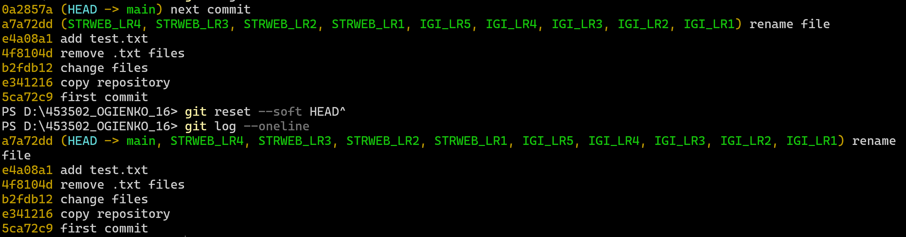
Возврат файла в исходное состояние:
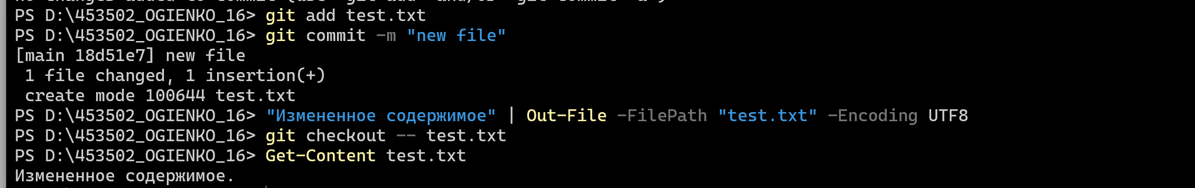
Создание удалённого репозитория на основе локального:
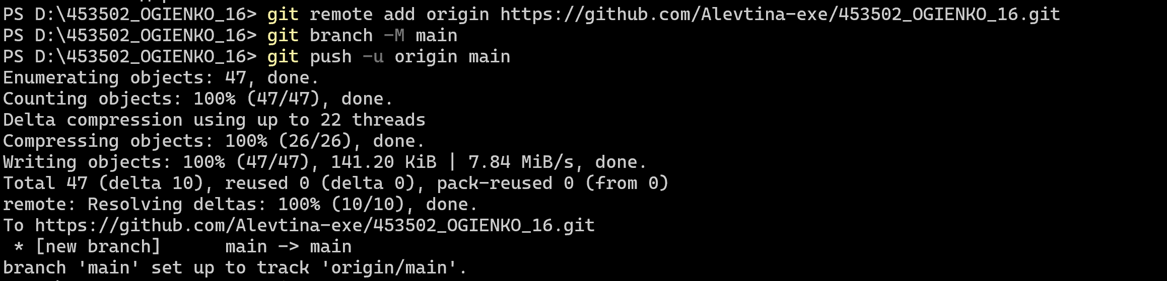
Перенос файлов в удалённый репозиторий:
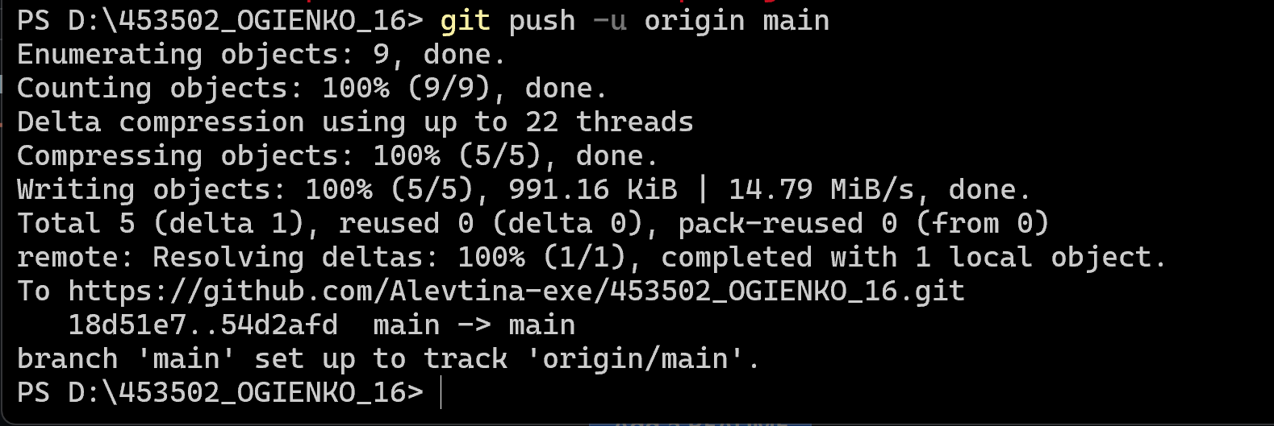
Просмотр истории изменений:
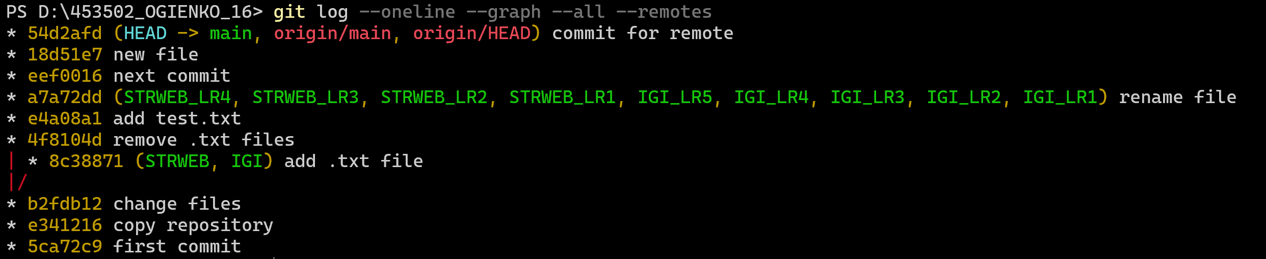
Перенос файлов на другую удалённую ветку с удалением файла:
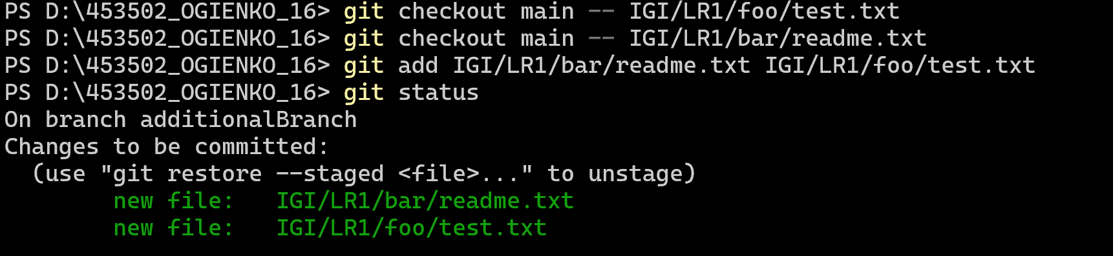
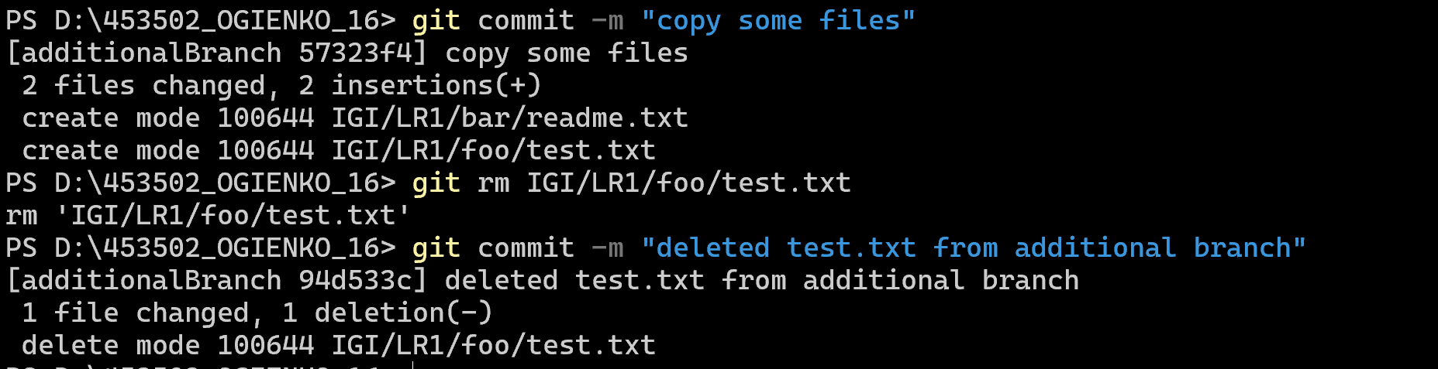
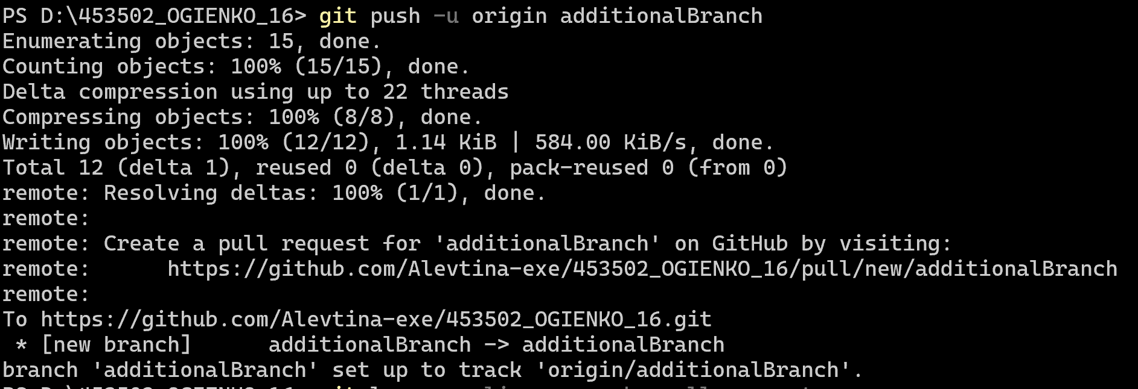
Слияние веток:
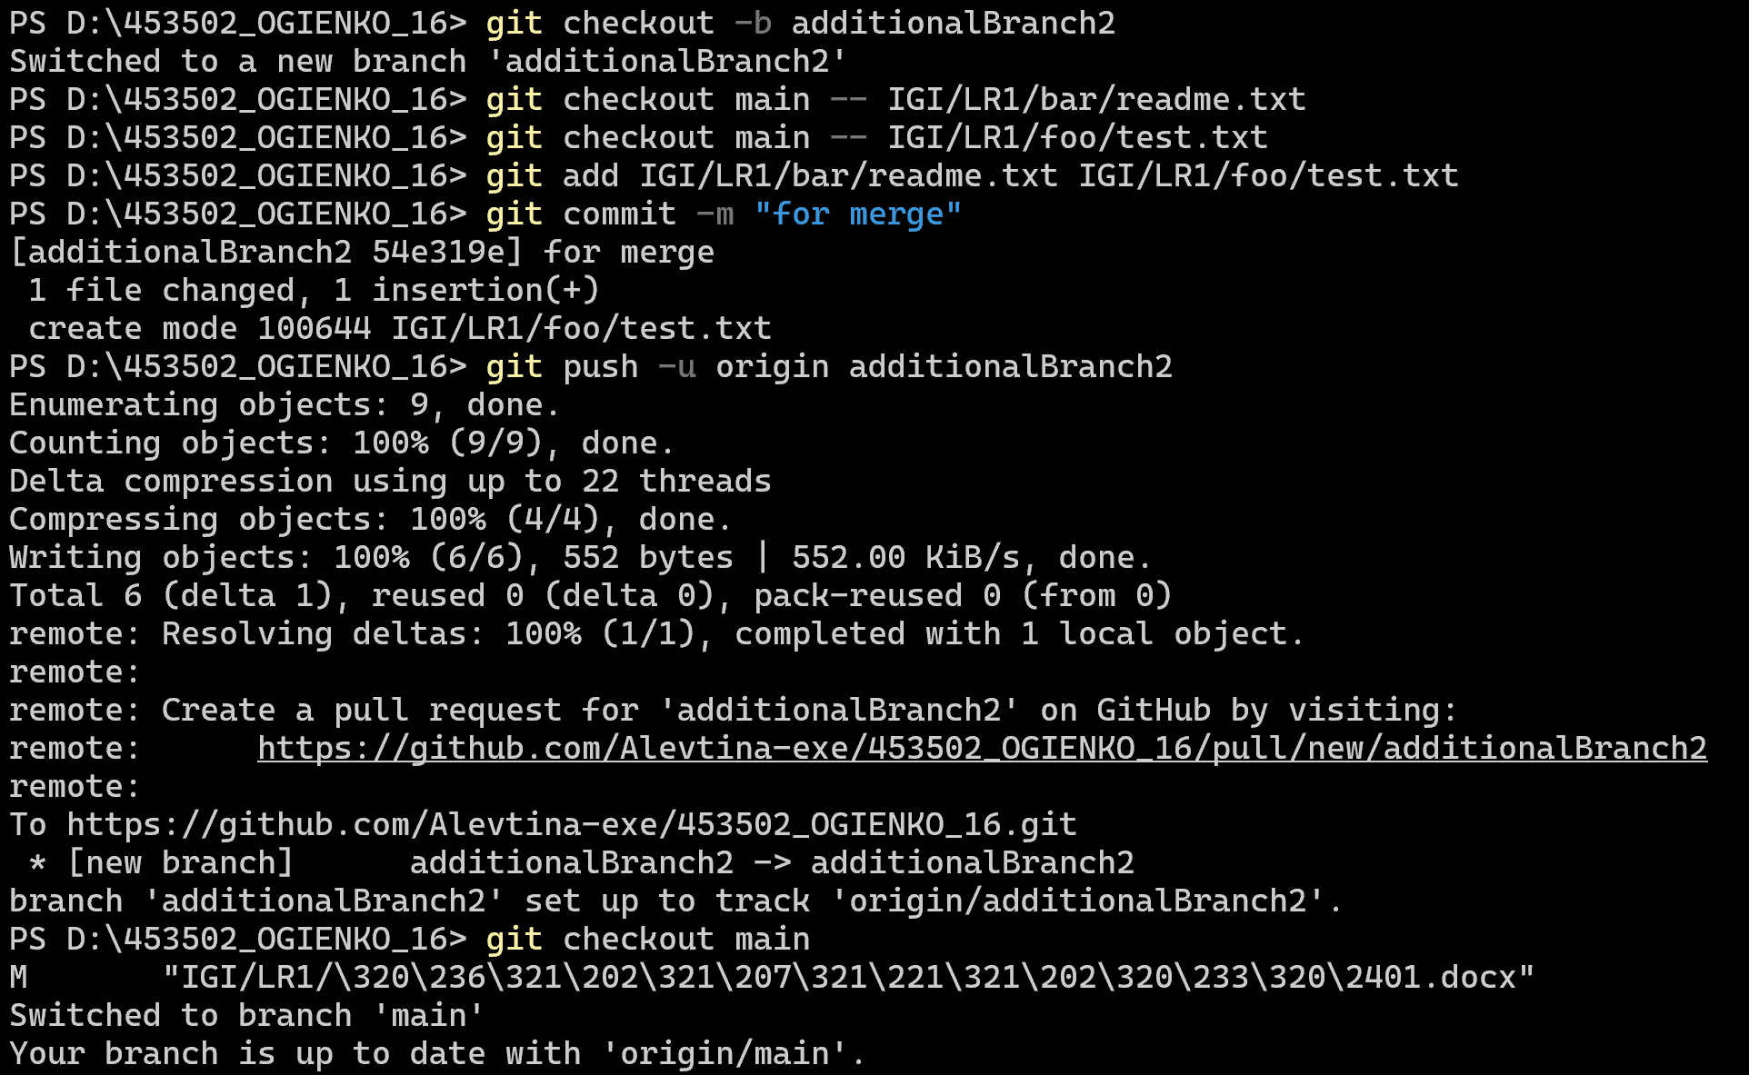
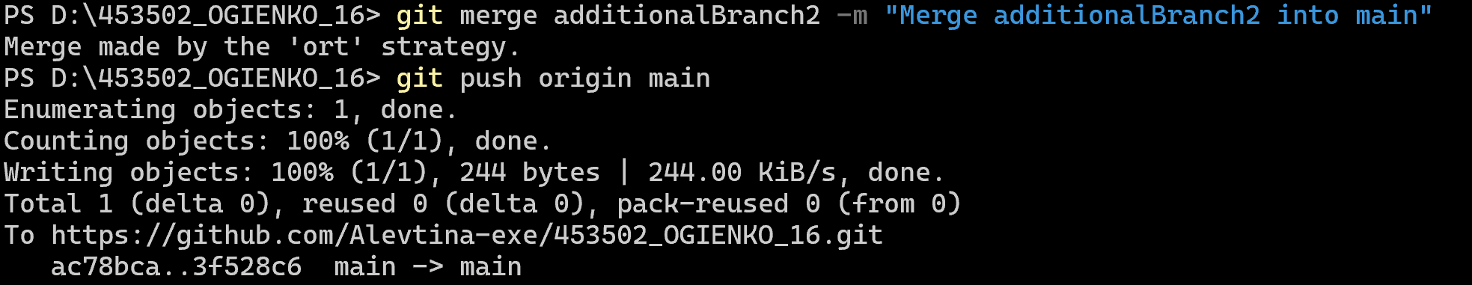
Ссылка на сайт: https://alevtina-exe.github.io/IGI_LR1/

